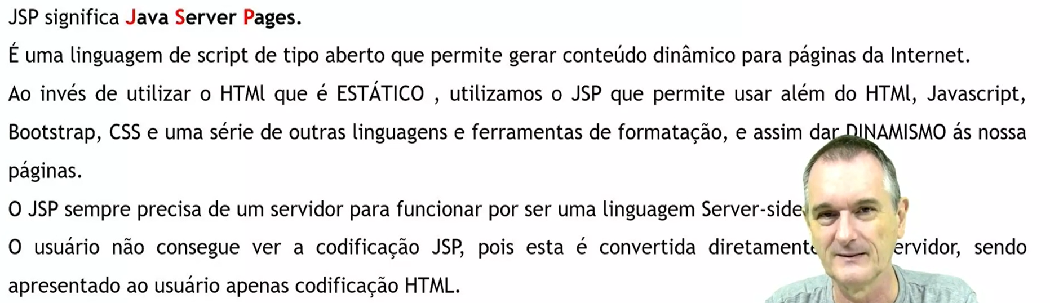

Abrindo o netbeans

Cria um novo projeto > Java Annt > **Web** **Aplication** > Dar o nome > Em seguida vai pedir um servidor > Coloca o Apache **Tomcat** > Referenciar a pasta do **Tomcat**

Vamos criar o arquivo html (criei no VSC) e agora vamos criar os **arquivos.JSP**